Министерство образования республики Молдова
Технический университет Молдовы
Факультет вычислительной техники, информатики и микроэлектроники

Отчёт
Лабораторная работа № 1-2
Тема: Циклические Вычислительные Процессы

Выполнил студент: Чумаченко А. В.
Проверил:

Кишинев 2026

1.Вариант 11

2.Условие задачи:
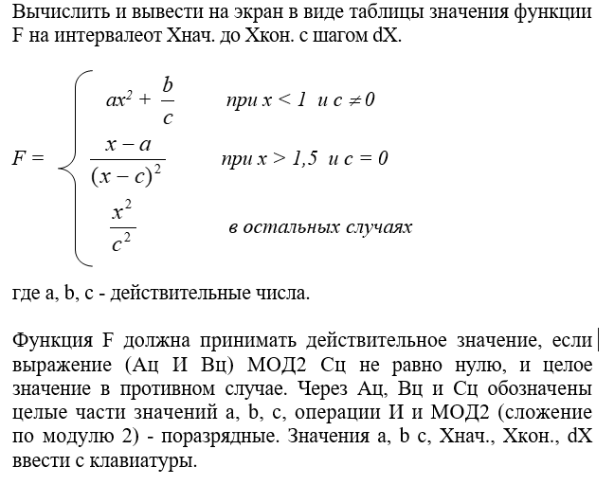

3. Блок-схема алгоритма
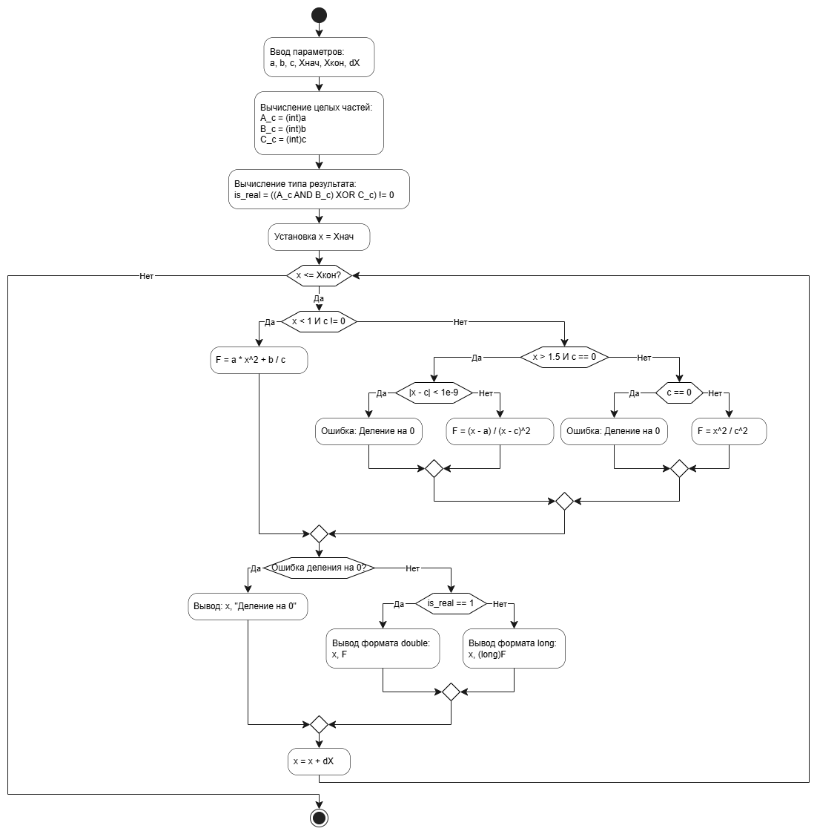

4. Исходный код программы
#include <stdio.h>
#include <math.h>

int main() {
double a, b, c;
double x_start, x_end, dx;

printf("Введите a, b, c: ");
if (scanf("%lf %lf %lf", &a, &b, &c) != 3) return 1;

printf("Введите Xнач, Xкон, dX: ");
if (scanf("%lf %lf %lf", &x_start, &x_end, &dx) != 3) return 1;

if (dx <= 0) {
printf("Ошибка: dX должен быть больше 0.\n");
return 1;
}

int A_c = (int)a;
int B_c = (int)b;
int C_c = (int)c;

int is_real = ((A_c & B_c) ^ C_c) != 0;

printf("\n---------------------------\n");
printf("| X | F |\n");
printf("---------------------------\n");

for (double x = x_start; x <= x_end + 1e-9; x += dx) {
double F = 0;
int valid = 1;

if (x < 1.0 && c != 0.0) {
F = a * x * x + (b / c);
}
else if (x > 1.5 && c == 0.0) {

F = (x - a) / ((x - c)*(x - c));
}
else {
if (c == 0.0) {
valid = 0;
} else {
F = (x * x) / (c * c);
}
}

if (!valid) {
printf("| %10.4lf | Деление на 0 |\n", x);
} else {
if (is_real) {
printf("| %10.4lf | %10.4lf |\n", x, F);
} else {
printf("| %10.4lf | %10ld |\n", x, (long)F);
}
}
}

printf("---------------------------\n");
return 0;
}
5. Анализ результатов:
После компиляции этой программы было получено:
Введите a, b, c: 2.5 4.0 2.0
Введите Xнач, Xкон, dX: 0.0 2.0 0.5
---------------------------
| X | F |
---------------------------
| 0.0000 | 2.0000 |
| 0.5000 | 2.6250 |
| 1.0000 | 0.2500 |
| 1.5000 | 0.5625 |
| 2.0000 | 1.0000 |
---------------------------
Выводs:
В ходе выполнения данной лабораторной работы были изучены алгоритмы вычисления значений кусочно-заданных функций и применение побитовых операций в языке C. Были освоены навыки работы с циклом `for` и табулированием результатов с форматированным выводом данных

